Appunti LASD 2024

CLASS DIAGRAM
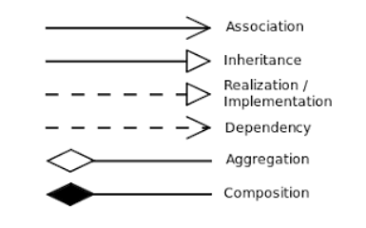

FUNZIONE VIRTUALE , VIRTUALE PURA E CONCRETA

Una concrete function è una funzione che ha un'implementazione definita, mentre una funzione virtuale o funzione virtuale pura è una funzione che non ha un'implementazione definita nella classe in cui è dichiarata, ma che deve essere implementata nelle classi derivate.
La funzione virtuale può anche avere un’implementazione di default all’interno di una classe base, ma può essere sovrascritta da una nuova implementazione nelle classi derivate.

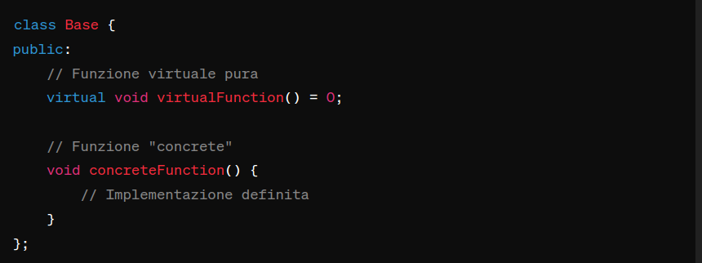
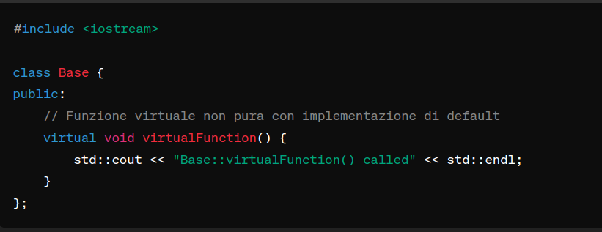
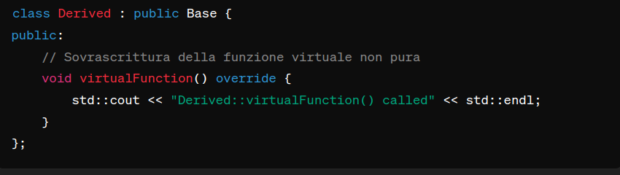
R-VALUE E L-VALUE

MAPPABLE CONTAINER

Contenitore di strutture dati mappabili , ossia che data una funzione , a tutti gli elementi della struttura è possibile applicare la funzione.
Esempi di strutture mappabili sono : Array, Matrici, Liste, Alberi Binari di Ricerca.

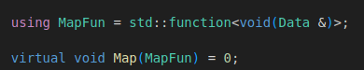

Map(MapFun) ; : La funzione permette di applicare una trasformazione specificata da una funzione fornita a ciascun elemento del contenitore mappabile e non modificare il contenitore stesso. Ad esempio, potrebbe applicare una funzione che raddoppia ogni elemento, o ne calcola il quadrato, o applica qualsiasi altra trasformazione specificata.

TRAVERSABLE CONTAINER

INLINE

Comunica al compilatore di copiare il corpo della funzione al posto di eseguire la chiamata a quella funzione.
(è utile ad esempio quando una chiamata è semplicemente una chiamata ad altre funzioni).
Non è possibile usare inline su funzioni ricorsive.
Inline deve essere anteposto all’implementazione effettiva della funzione, per leggibilità è possibile anche anteporla nella dichiarazione del prototipo (ai fini pratici è inutile).

FOLD

LINEAR

const dopo virtual è riferito al dato Data:
virtual const Data& operator[](ulong ) const = 0;
virtual Data& operator[](ulong ) = 0;

VECTOR
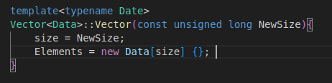

Sintassi new allocazione vettore: new <tipo>[<dim>];
Le parentesi {} permettono di inizializzare gli elementi con i valori di default del tipo di dato che assumerà Data.

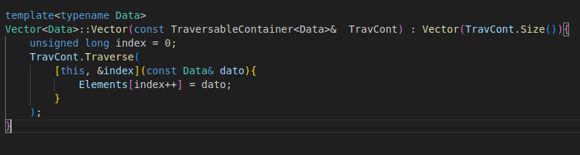

Vector(…); : Richiamo il costruttore del vettore, alloco un vettore di dimensione uguale a quella del TraversableContainer, prima di entrare nel corpo della funzione.

Con Traverse attraverso tutto il Container e per ogni elemento che visito applico la Lambda function che riceve in input il dato e lo assegna ad Elements di Vector.

Incremento l’indice.
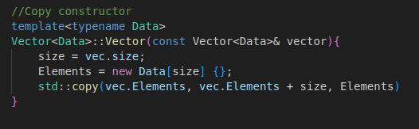

Inizializzo Elements del nuovo vettore in cui devo copiare vector.

std::copy() : Copia gli elementi a partire dal primo parametro , fino ad arrivare al secondo parametro in input. La copia viene fatta nella destinazione rappresentata dal terzo parametro in input.Nel caso del nostro vettore vector. Elements è il puntatore alla prima locazione del vettore
,mentre l’ultima locazione la otteniamo sommando size.
Elements è la destinazione ,ossia gli elementi del nostro nuovo vettore allocato.

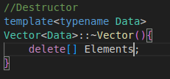

Sintassi delete array: delete[] <nome_puntatore> Dealloca la porzione di memoria puntata.

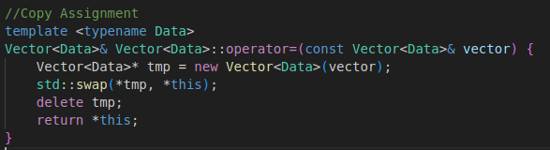
Il Copy Assignment innanzitutto alloca una copia (tmp) di vector utilizzando il Copy Constructor.
Successivamente viene effettuato uno swap tra il vettore temporaneo e il vettore su cui è stato chiamato l’operatore “=”.Per far riferimento a quest’ultimo vettore è stato usato this.
Segue la deallocazione di tmp.

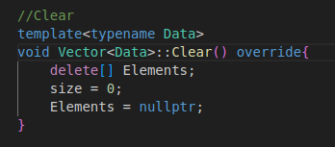

Clear(): -Deallocazione di Elements
-Aggiornamento della size
-Elements non punta più ad alcuna locazione. (E’ necessario poiché dopo aver deallocato,
Elements punterebbe ancora ad una locazione di memoria deallocata (Dangling Pointer).

